青岛微电子产业园投用，项目建成后可年产10亿只传感器
来源： 齐鲁晚报
日前，位于青岛市崂山区的青岛微电子产业园项目已正式竣工交付。青岛“芯谷”项目，该项目全部建成后将具备年产10亿只智能传感器的能力，未来，这里将成为国内智能传感器产业规模最大、人才最密集的区域之一。
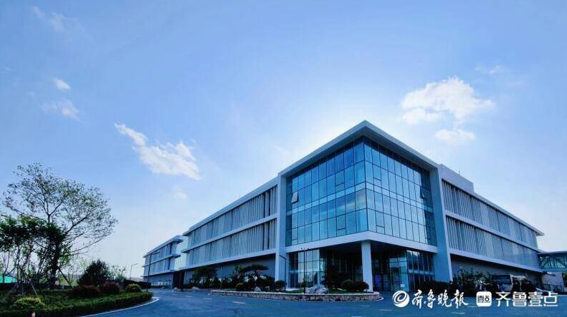
据了解，青岛微电子产业园项目所生产的智能传感器系统，对于制造环境要求极高，“为确保项目正常投产，我们严格控制建设标准，使用洁净金属壁板，采用环氧地面与环氧顶棚工艺，滤尘、防尘塑料膜成品保护工艺，运用FFU系统，打造了静态千级标准的生产车间，厂房局部达到了静态百级标准（要求每立方米含有直径大于0.5微米的尘埃粒子少于3520个）。”承建方中建八局四公司项目执行经理丁辉介绍。
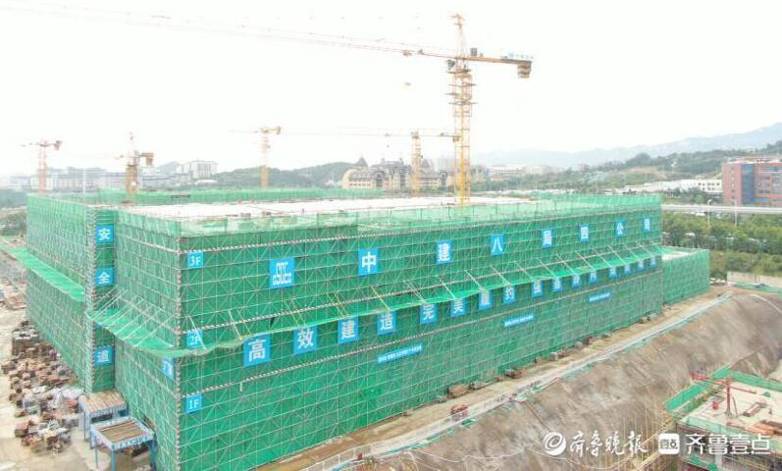
项目在建设中融入智慧建造理念，全过程应用BIM技术进行指导，在解决施工进度模拟、复杂节点施工等方面发挥了巨大作用。例如，在项目35kv变配电室安装施工过程中，利用BIM技术超额完成任务，将原本3个月的工期缩短为1个月，顺利通过35kV变电配电室的检查调试。在预制装配式结构吊装、洁净区管道设备排布等重点部位，项目也都综合应用了BIM技术进行动画模拟，并对工人进行交底，大大提升了施工效率，避免了后期冲突返工。

据悉，青岛微电子产业园项目占地194亩，其中一期占地92亩，总建筑面积约11万平方米。项目自规划伊始便肩负着健全崂山区产业生态链条，助力打造青岛“芯谷”，夯实整个山东微电子产业基础的重要使命。产业园区全部建成后，将吸引和集聚一大批芯片及产品封装测试企业，具备年产10亿只智能传感器的能力。
记者 赵波 通讯员 牟俊烨 张海程

